الفصـــــل الـــثاني

التلبـــــــيد

.1.II مقـــــدمة
من الصعب إعطاء تعريف كامل يصف ظاهرة التلبيد ، ولكن يمكن أن نقول أنها عملية المعالجة الحرارية للمادة ، مما يسمح بتطورها نحو حالة تكثيف مثالية (حالة فراغات معدومة )[63,6] . و أثناء عملية التلبيد تحدث تغيرات على أبعاد و أشكال الفراغات أي تغيرات هندسية في المواد و هذا حسب طبيعة المادة الملبدة و شروط تلبيدها [6] . و تعتبر نسبة الفراغات إحدى العوامل الأساسية لوصف ظاهرة و طرق التلبيد للمواد الحرارية .

.2.II مـــــراحل الــــتلبيد
تمر عملية التلبيد بثلاث مراحل أساسية ، يمكن تلخيصها كما يلي [38]:
- .المرحـــلة الابتـــدائية ( تشــكل العنق)
يحدث في هذه المرحلة إلتحام جزئي بين الجسيمات المتلامسة و بداية تشكل الأعناق كما هو موضح في الشكل .1.II و في هذه المرحلة لا يحدث نمو حـبيـبـي و الفراغات تكون مفتوحة و موجودة بنسبة كبيرة

- .المرحــــلة الوسطية ( التكثيف و النمو الحـبيـبـي )
تتميز هذه المرحلة بالتحام داخلي لشبكة الجسيمات و الفراغات أي بداية تقلص المادة ،حيث تظهر بنية جديدة تتكون من حبيبات و فراغات مفتوحة . هذه الأخيرة تبدأ في الحركة و الانتشار حتى تصل إلى السطح مما يسمح للمادة بالتطور أي اقتراب كثافتها من الكثافة النظرية و هي المرحلة المهمة في عملية التلبيد و تنتهي هذه المرحلة عموما في حوالي 1450°C بالنسبة للمواد الفخارية [64] . و تتمركز الفراغات عموما عند مناطق التقاء الحدود الحـبيـبـية . و عند نهاية هذه المرحلة تكون المادة قد تقلصت أقصى ما يمكن .

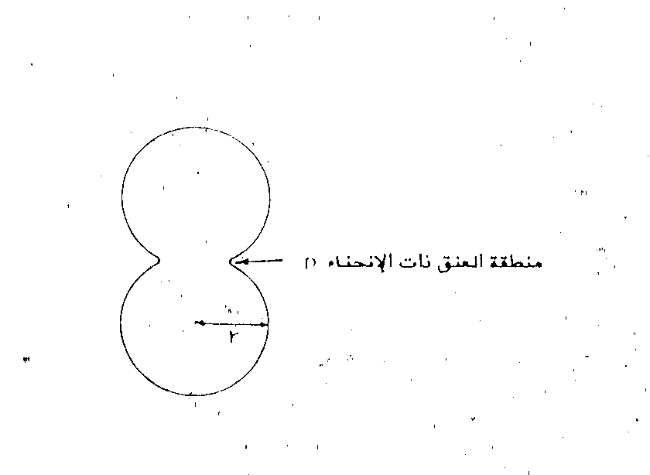

الشكل .1.II مظهر عام لتشكل العنق بين حبيبـتين [38].

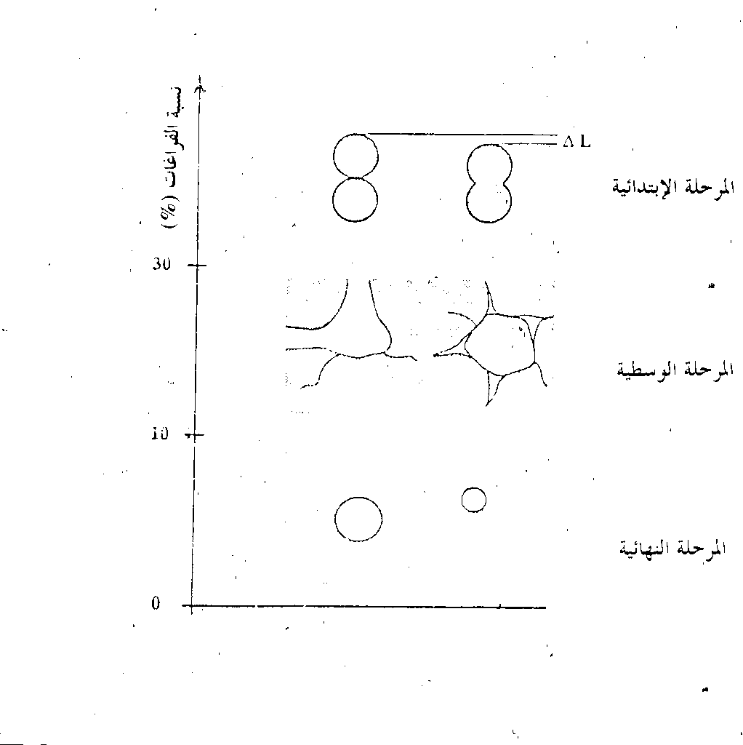

الشكل.2.II المراحل المختلفة لعملية التلبيد [38].
ج-المرحـــلة النـــهائية ( تشكل الفراغات المغلقة )
تبدأ في هذه المرحلة نسبة الفراغات المغلقة في التزايد على حساب نسبة الفراغات المفتوحة و تميل إلى اخذ الأشكال الكروية و هي موجودة بين و داخل الحبيبات و هذا ما يجعلها تتوقف عن الحركة دلالة على أن التلبيد قد وصل إلى نهايته . و جميع هذه المراحل موضحة في الشكل .2.II

.3.II القــوة الــمحركة للعمـــــلية
إن التكثيف ناشئ من قوة محركة تؤدي بالنظام إلى حالة اتزان ترموديناميكية اكثر استقرارا ، هذه القوة ليست ذات طبيعة واحدة ، بمعنى أنها تختلف في منشئها . و في مايلي أهم منابع هذه القوى [63,31]:

.1.3.II الطـــــاقة الســـطحـــية
تعطى الطاقة السطحية النوعية γ بالعلاقة :

….(.1.II)${γ=\frac{\text{dW}}{\text{dA}}}^{}$

حيث أن w هي الطاقة السطحية الكلية ، و A هو السطح الكلي ، فعندما يكون الجامد متجانسا ، فإن الطاقة الكلية هي :

….(.2.II) ${W=γ\int{\text{dA}}}^{}$

بالاعتماد على التعريف السابق ، يمكن فهم كيفية تغير الطاقة السطحية مع تغير أبعاد مكونات جسم معين ، ففي حالة كون الجسم كبيرا يمكن اعتبار الطاقة السطحية مهملة ، و لكن عند تقسيمه إلى أجزاء دقيقة فان طاقته السطحية تؤخذ بعين الاعتبار . فزيادة قيمة هذه الطاقة تتناسب عكسيا مع أبعاد الجسيمات و تكون معتبرة عندما تكون الحبيبات في حدود (1μm) . إن نقص الطاقة السطحية خلال عملية التلبيد تعني مباشرة التطور نحو حالة فراغات مهملة تقريبا .

.2.3.II السطـوح المنــــحنيــة
يختلف ضغط البخار عند السطح الفاصل بين الحالة الغازية و الحالة الصلبة لمادة ما على حسب درجة و اتجاه انحناء هذا السطح فبإعتبار أن ضغط البخار هو ₀P عندما يكون السطح الفاصل بين الحالة الصلبة و الحالة الغازية مستويا ، فإن قيمة هذا الضغط تتغير عندما يكون السطح الفاصل منحنيا ، فهو يتغير وفقا للإنحناء المتوسط للسطح و يعطى بالعلاقة التالية :

P₁ = P₀ + ΔP . ..(.3.II)

التغير النسبي ل P عند منطقة العنق (الشكل .1.II) يعطى بالعلاقة التقريبية التالية :

…(.4.II) ${\frac{ΔP}{P_{∘}}≈−\frac{γΩ}{\text{KT}ρ}}^{}$

حيث $Ω$ هو الحجم الذري و K ثابت بولتزمان و T درجة الحرارة و ρ هو نصف قطر انحناء العنق .
أما بعيدا عن العنق فإنه يعطى بالعلاقة التالية :

…(.5.II) ${\frac{ΔP}{P_{∘}}=\frac{2γΩ}{\text{KTx}}}^{}$

الاختلاف في الإشارة ناتج من اتجاه نصف قطر الانحناء ، فإذا كان الانحناء محدبا يكون الاتجاه موجبا و العكس بالعكس ، ومنه يكون ضغط البخار بالقرب من السطح المقعر أقل من ضغط البخار بالقرب من السطح المحدب .

.3.3.II العيوب الفيـزيائية بجـوار السـطوح المنـحنـية
نقتصر هنا على دراسة تأثير الفجوات ، فالشبكات البلورية تحتوي عند التوازن على تركيز للفجوات C₀ ،و وفقا للديناميكا الحرارية الإحصائية فإن قيمةC₀ تعطى بالعلاقة :

...(.6.II) ${C_{∘}=\frac{n}{N}≈\text{exp}\left(−\frac{E_{f}}{\text{KT}}\right)}^{}$
حيث n هو عدد الفجوات و N عدد الأماكن في الشبكة البلورية و $E_{f}$ هي طاقة التكوين لفجوة واحدة .
إذا كان تركيز الفجوات بجوار سطح مستوي هو C₀ ، فان هذه القيمة تتغير بمقدار ${ΔC}^{}$ لو تغير شكل السطح ، يكون إما بالزيادة أو بالنقصان و هذا على حسب اتجاه الانحناء أي أن:

C = C₀ + ΔC …(.7.II)

يعطى التغير النسبي لـ C عند منطقة العنق (الشكل .1.II) بالعلاقة التقريبية التالية :

…(.8.II)${\frac{ΔC}{C_{∘}}≈\frac{γΩ}{\text{KT}ρ}}^{}$

أما بعيدا عن منطقة العنق فهو يعطى بالعلاقة التالية :

…(.9.II) ${\frac{ΔC}{C_{∘}}=−\frac{2γΩ}{\text{KTr}}}^{}$

و بالتالي فإذا كان الإنحناء مقعرا يحدث ازدياد في الفجوات بالاقتراب من السطح ، بينما يكون تركيز الفجوات قرب السطح المحدب اقل من تركيزها بعيدا عن السطح .

.4.II آلـــــيات التــــــــلبيد
نظرا لصعوبة دراسة ظاهرة التلبيد للمساحيق الحقيقية ، التي لها مميزات هندسية معقدة ، فإنه من اجل تسهيل العملية ، هناك نماذج جد بسيطة تسمح بتقليل الصعوبات ، كما تحدد الآليات التي تتحكم في انتقال المادة خلال عملية التلبيد ، و بالتالي الحصول على معطيات حول حركيتها . في هذه الدراسة نختار نموذج كرتين لهما نفس القطر و متلامستين في البداية و هذا للتبسيط اكثر و سندرس حالتين ، الأولى تخص تلبيد الأطوار الصلبة ، أما الثانية فهي التلبيد بمساعدة طور سائل .

.1.4.II آلـــيات التـــلبيد في الحــالة الصلـــبة
يفترض بأن الحبيبات كروية الشكل قبل معالجتها و لها نفس القطر و منتظمة التوزيع على كامل العينة [6]. إن تسخين المادة معناه إعطاء الحبيبات طاقة حرارية مما يجعلها تبحث عن حالة اكثر إستقرار ، أي الوصول إلى حالة تكون فيها الطاقة الداخلية للنظام في أدنى قيمة لها .و تتعلق هذه الأخيرة بعدة عوامل أهمها الطاقة السطحية الإجمالية و بالعيوب البلورية سواء السطحية أو الخطية أو النقطية [63,31,6] و توجد عدة آليات للتلبيد في الحالة الصلبة أهمها :

.1.1.4.II آليـــة التـبخر و التكـثـف
تبدأ الحبيبات في التقارب و التلاصق مماسيا فيما بينها و ذلك أثناء تسخين المادة إلى درجة حرارة معينة بحيث تبقى في حالتها الصلبة [63,31,6].
نأخذ مثال نموذج الكرتين المتلامستين ، حيث يفترض عدم انتقال مراكز الكرات ، أي عدم تداخل المادة عند نقاط التلامس كما هو مبين في الشكل .3.II حيث يكون الشكل الخارجي قرب المنطقة المشتركة مقعرا و محدبا في باقي المناطق الأخرى و هذا التقعر يجعل الجسم غير مستقر و يشكل منطقة ذات ضغط منخفض [63,31]مقارنة ببقية المناطق الأخرى و عند توفر الشروط الضرورية لتبخر المادة (الذرات ) تنتقل هذه الأخيرة في صورة غاز من المناطق المجاورة باتجاه سطح العنق (المنطقة المشتركة ) و تتوقف هذه العملية عندما يصبح الفرق في الضغط بين المناطق المشتركة و بين الحبيبات و ما جاورها اقل من الطاقة اللازمة لجلب ذرة ما .

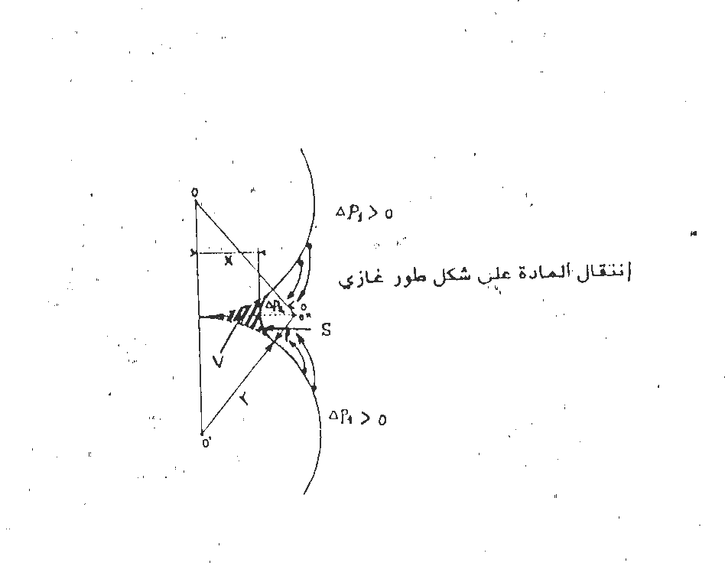
الشكل .3.II آليــــة التبخـــر و التكثف [63].
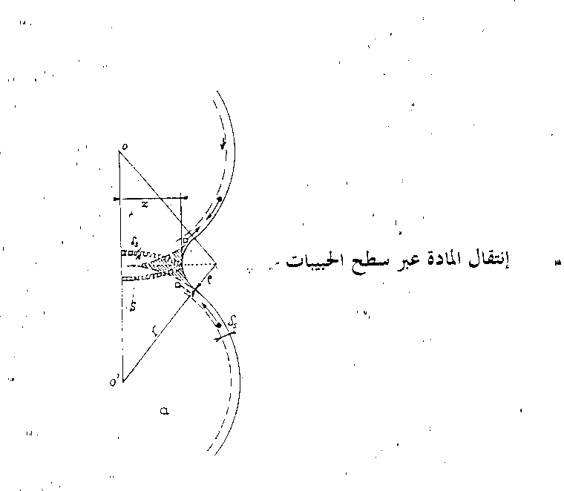

الشكل .4.II آليـــة الإنتشار السطحي [63].

.2.1.4.IIآليــة الانتـــشار السـطحي
تعتمد هذه الآلية على فرضية أنه بجوار سطح العنق يوجد تزايد في تركيز الفجوات ، بينما يتناقص هذا التركيز بالقرب من سطح الكرة مما يؤدي إلى هجرة الفجوات من سطح العنق (المنطقة المشتركة) بإتجاه سطح الكرة حيث تبدأ ذرات المادة في الإنتشار عكس اتجاه الفجوات أي في اتجاه العنق كما يوضح ذلك الشكل .4.II ، [63,6]

.3.1.4.II آليـــة الانتـــشار الحجــــمي
تعتمد هذه الآلية على انتشار الفجوات عبر حجم الحبيبات كما هو موضح في الشكل .5.II، و أن هناك تدرج في تركيز الفجوات بحيث يزداد التركيز كلما اقتربنا من العنق .
و الشكل .6.II يعطى شكلا تخطيطيا واحدا لمعظم الآليات ، ومن خلال هذا الشكل نلاحظ وجود ستة آليات كما هي موضحة في الجدول .1.II

الجدول .1.II كيفية انتقال المادة عند تلبيدها و الطرق المتبعة في ذلك [38,31] (قراءة للشكل .6.II)

رقم الآلية | كيفية انتقال المادة | منبع المادة
1 | الانتشار السطحي | السطح
2 | الانتشار الشبكي (الحجمي) | السطح
3 | الانتقال بالتبخر | السطح
4 | الانتقال عبر الحدود الحـبيـبـية | الحدود الحـبيـبـية
5 | الإنتشار الشبكي | الحدود الحـبيـبـية
6 | الإنتشار الشبكي | الانخلاعات

.2.4.II آلــية التــلبيد بوجــود طـور سـائل
إن بعض المواد الحرارية التي تكون درجة حرارة تلبيدها عالية تضاف إليها بعض المواد لتشكيل طور أو أطوار سائلة في درجة حرارة اقل مما يجعل هذا الطور السائل يحيط بالحبيبات و هذا ما يدفعها إلى البحث على حالة إستقرار ، و على إعادة ترتيبها بسبب الضغط الذي يفرضه الطور السائل عليها .

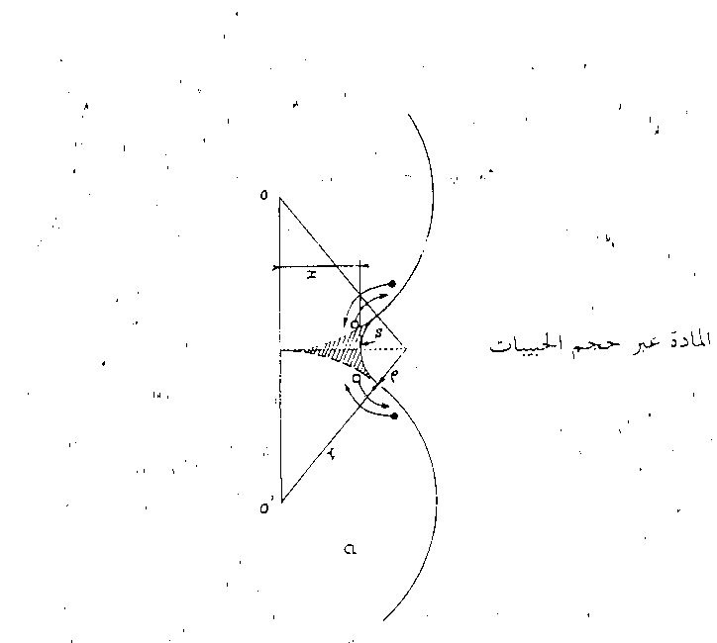

إنتـقال

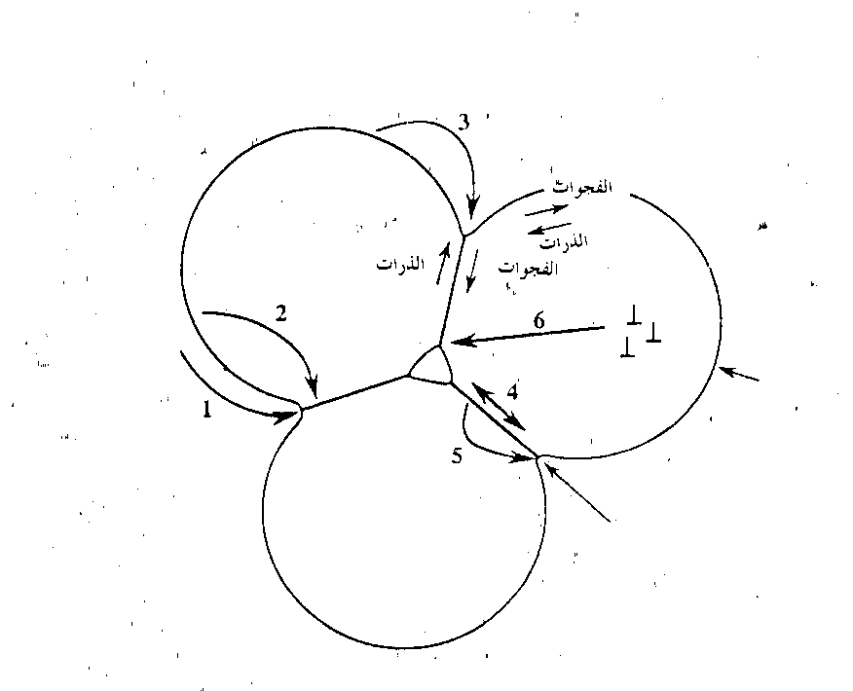
الشكل .5.II آليــة الإنتشار الحــجمي[63].

الشكل .6.II الطرق الممكنة لإنتقال المادة عند تلبيدها [38].
و يعتبر انتقال الحبيبات و خاصة الصغير ة منها عبر الطور السائل إلى التجاويف الموجودة في الجسم الملبد أهم الطرق التي يمكن أن يحدث بها التلبيد في هذه الحالة [31] و فعالية التكثيف بوجود هذا الطور تعتمد على عدة عوامل أهمها [31,6]. الانتشار الجيد للطور السائل بين الحدود الحبيبة ووجود الكمية الكافية منه. و بالرغم من إيجابيات هذه الآلية إلا أنها تتضمن بعض السلبيات و من أهمها ضعف الخصائص الميكانيكية للمادة الملبدة بوجودها و خاصة بزيادة الطور السائل و كذلك انخفاض درجة حرارة الاستعمال القصوى .

.3.4.II العـوامل الـمؤثرة علـى تنـشيط التـلـبيد
هناك عدة عـوامل تؤدي إلى تنشيط التلبـيد أي تسـريع التـقلص الحجـمي النسبي للمادة الملبدة و من أهمها [65,6] :
- الإضافات و ذلك بإضافة بعض المواد حتى و لو كانت بنسب صغيرة في بعض الأحيان .
- الزيادة في مساحة التلامس بين الحبيبات و ذلك بتخفيض نصف قطرها المتوسط .
- زيادة مساحة التلامس بين الحبيبات إما كنتيجة لصغرها أو شكلها أو كنتيجة لتعرضها لضغط خارجي .
- أن يكن شكل الحبيبات غير منتظم لأن وجود مناطق ذات تحدبات كبيرة يسهل عملية التلبيد و بالتالي بداية التلبيد عند درجات حرارة اقل .
- إضافة بعض المواد لتشكيل طور أو أطوار سائلة في درجة حرارة اقل . فوجود هذا الطور يسهل عملية تكثيف هذه المادة .

.4.4.II تقلـــص الخــزفــــيات
تتقلص الخزفيات بصفة عامة بحوالي (12 حتى 20%) حتى تقترب من الكثافة النظرية [64].و من خلال الشكل 7.II ، الذي يمثل تغير الطول بدلالة درجة الحرارة يمكن أن نلاحظ سبع مناطق مميزة [64].
- المنطقة (1و3) : ظهور تمدد .
- المنطقة (2) : في هذه المنطقة يظهر تفاعل داخلي عند حوالي 800°C .
- المنطقة (4): في هذه المنطقة تبدأ عملية التلبيد و ذلك ابتداء من حوالي1050°C .
- المنطقة (5): و تبدأ هذه المنطقة من حوالي 1350°C حتى 1450°C و عند ئذ يكون التقلص اعظميا و تكون الكثافة أقصى ما يمكن .

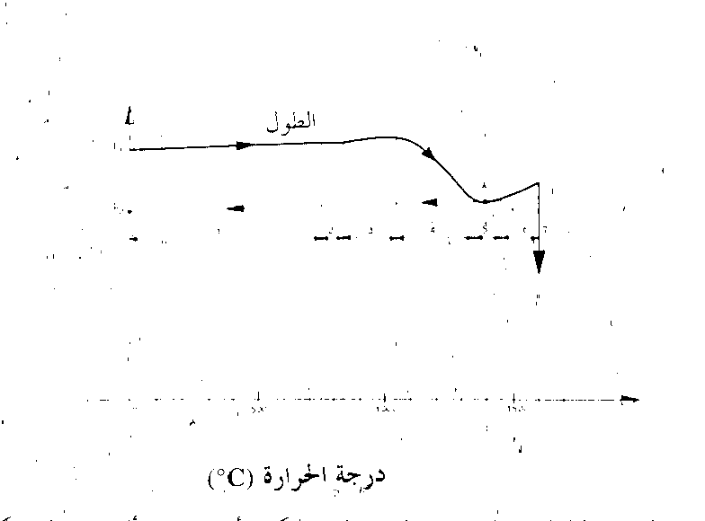

7 6 5 4 3 2 1

1500 1000 500 0

الشكل.7.II. التقلص الطولي بدلالة درجة الحرارة للمواد المتكونة أساسا من الألومين و السيليكا[64].

- المنطقة (6) : و يحدث في هذه المنطقة نمو بلوري و يصاحبه ظهور فراغات جديدة (فراغات مغلقة) , أي هناك تمدد للمادة .
- المنطقة (7) : و تفوق درجة الحرارة في هذه المنطقة 1600°C .

1.5.II. تلبــــيد المـــيليت
يعتبر مسحوق الميليت المتبلور مادة صعبة التلبيد و هذا راجع لمحدودية الإنتشار الذاتي لشواردSi⁴⁺ و Al³⁺ داخل بلورة الميليت [66,7]، و لذلك فإن تلبيد و نمو بلورة الميليت يتطلب طاقة تنشيط عالية (حوالي 700kj/mol) [54] . و بالتالي فإنه للحصول على ميليت ذي كثافة عالية تقترب من كثافته النظرية فإنه يجب تلبيده عند درجات حرارة مرتفعة (حوالي 1700°C)[7].

درس كل من ساكس و باسك [54] آلية تلبيد الميليت و قسموا هذه الآلية إلى ثلاثة مراحل مختلفة . حيث صنفت هذه المراحل على أساس التغيرات الهندسية أثناء التكثيف . و بينا تأثر تلبيد الميليت خاصة بحجم الحبيبات الأولية و درجة حرارة المعالجة و كذلك التركيب الكيميائي ، حيث صنفت أنواع الميليت المحضر حسب التركيب الكيميائي إلى ثلاث أقسام .
الميليت الذي يحتوي على نسبة 65%-60% من الالومين يتكثف بصورة كبيرة ، وذلك راجع إلى ارتفاع نسبة الطور السائل أثناء التلبيد (التلبيد بوجود الطور السائل ).
الميليت الذي يحتوي على نسبة 74%-71.8% من الالومين ، يمكن تلبيده إلى قيم عالية لكن سرعة تلبيده ضعيفة ، لإحتوائه على قيم ضعيفة من الطور السائل .
الميليت الذي يحتوي على نسبة أعلى من 75% من الالومين هو ميليت صعب التلبيد و سرعة تلبيده ضعيفة ، و قد ارجعوا ذلك إلى انعدام الطور السائل الذي يساعد كثيرا على تلبيد الخزفيات عامة .
و قد استنتج كل من ساكس و باسك [54] بأن عملية النقل و الإنتشار عبر الحدود الحـبيـبـية هي الآلية الأولية للتلبيد في الميليت . كما أن نسبة التلبيد تتعلق أساسا بوجود أو إنعدام الطور السائل [54,7] .

كما بين مثكالف و سانت [58] أن نسبة تلبيد الميليت تتعلق أساسا بمتوسط الحجم الحـبيـبـي لحبيبات المسحوق الأولي . حيث أن صغر الحجم الحـبيـبـي يرفع من الطاقة السطحية للحبيبات ، وهذا ما يساعد على تنشيط التلبيد ، كما أن وجود الطور السائل للسيليس هو المسؤول عن اخذ حبيبات الميليت للشكل الموشوري . و يتغير شكل الحبيبات إلى حبيبات متناظرة (أو متساوية المحاور ) عند انعدام الطور الزجاجي و ذلك بزيادة نسبة الالومين ، وهذا ما أشار إليه شنايدر [7] . حيث بين أن وجود أو انعدام الطور السائل أثناء التلبيد له تأثير كبير في تلبيد الميليت و بنيته المجهرية و كذلك خصائصه الميكانيكية . كما أن تلبيد الميليت بوجود طور سائل يؤدي إلى ظهور حبيبات ذات شكل موشوري و بزيادة تركيز الالومين تأخذ حبيبات الميليت شكلا متناظرا . كما أن الخصائص الميكانيكية تتأثر كثيرا بالشكل الحـبيـبـي ، حيث أن الميليت الذي يحتوي على حبيبات ذات شكل موشوري تكون مقاومته الميكانيكية أعلى منها في حالة الميليت ذي الحبيبات المتناظرة أو المتجانسة و خاصة عند درجات الحرارة المنخفضة نسبيا (اقل من 1200°C).

و يرتبط تلبيد الميليت بصورة كبيرة بطريقة تحضيره و قد اثبت أن تحضير الميليت بطريقة المحاليل الغروية يعتبر افضل وسيلة للحصول على ميليت عالي الكثافة [7]. و ذلك راجع خاصة إلى الحجم الحـبيـبـي الدقيق الذي يسمح بالحصول على مساحة سطحية نوعية عالية ، و بالتالي طاقة سطحية كبيرة . كما أن الكثافة الابتدائية للحبيبات المتراصة تكون مرتفعة نسبيا و يكون المسحوق خاليا من الفراغات الكبيرة .

و قد تمكن ساكس و فريقه [67] من تحضير الميليت بطريق المحاليل الغروية و توصلوا إلى نسبة تلبيد تفوق 99% من الكثافة النظرية عند درجة حرارة 1600°C.

كما قام كل من جونق و رهمان [68] بتلبيد الميليت المحضر بطريقة المحاليل الغروية فتحصلوا على نسبة تقارب 98% عند درجة حرارة 1200°C ، كما درسوا تأثير سرعة التسخين في تلبيد المساحيق المحضرة . حيث تم تلبيد مجموعة من العينات عند درجات حرارة مختلفة من 825°C حتى 1500°Cبسرعات تسخين 1°C/minو 5°C/min و 10°C/min و 15°C/min فوجدوا أن التخفيض من سرعة التسخين يساعد بصورة ملحوظة عملية التلبيد فكلما كانت سرعة التلبيد اخفض كلما أمكن الحصول على تلبيد أعلى عند درجات حرارة أقل .

و في دراسة لتأثير إضافة أو كسيد الحديد Fe₂O₃ في تلبيد الميليت وجد كيمينامي [68]أن هذا الأخير يؤثر سلبا في تلبيد الميليت . حيث قام بتحضير الميليت انطلاقا من الكاولان مضافا إليه الالومين حسب صيغة الإتحاد العنصري للميليت ، ثم أضاف نسبتين من Fe₂O₃ و هما 2% و 5% وزنا و قارنهما مع تلبيد الميليت النقي . بعد تلبيد هذه العينات عند درجة الحرارة 1600°C لمدة 3 ساعات لاحظ أن نسبة التلبيد للميليت هي 97.0% أما العينات التي أضيف إليها Fe₂O₃ فإنخفضت حسب تركيز Fe₂O₃ ، ففي العينة 2% وزنا بلغت 90.8% أما في العينة 5% وزنا فكانت 80.3% عند نفس الدرجة . و ارجع هذا الانخفاض إلى أن إضافة Fe₂O₃ إلى الميليت كانت محفزا لنمو حبيبات الميليت و ذلك لأن الانحلالية العظمى لـ Fe₂O₃ في الميليت كانت 12.5% وزنا .

و قد بينت دراسات أخرى [69]أن إضافة أو كسيد الإيتريوم و أو كسيد المغنيزيوم و كذلك أو كسيد الكالسيوم بنسب ضعيفة تتراوح بين 1%و 2% لجملة الالومين – سيليس يساعد على تشكيل أطوار سائلة عند درجات حرارة منخفضة نسبيا ، و يساهم بصورة كبيرة في زيادة التلبيد . إذ أن الميليت الملبد عند 1550°Cبدون إضافات لم تتعدى نسبة تلبيده 65% و هي ضعيفة جدا مقارنة بتلك المحصل عليها باستعمال هذه الإضافات حيث تجاوزت نسبة التلبيد 95% و ارجعوا هذه الزيادة إلى تشكل الأطوار السائلة التي تساعد على التلبيد .

كما بينت دراسة أخرى [71,70] حول تأثير أو كسيد المغنيزيوم (MgO) على تلبيد الميليت المحضر انطلاقا من الكاولان و الالومين النقي أن إضافة نسبة اقل من 3% ترفع من نسبة التلبيد و تخفض من درجة حرارته ، حيث أن 90% من نسبة التلبيد للعينة المضاف إليها 3% تم بلوغها عند 1400°C أما العينة التي لا تحتوي على إضافات فلم تتجاوز نسبة تلبيدها 70% عند 1500°C . و قد علل الباحثون هذه الزيادة في التلبيد إلى تشكل الطور السائل الذي يساعد على التلبيد و يظهر ذلك من خلال البنية المجهرية لحبيبات الميليت التي تأخذ شكلا مستطيلا .
كما بينوا أيضا ان إضافة أو كسيد الحديد Fe₂O₃ تعيق عملية التلبيد .

و بين همانو و فريقه [43] عند دراستهم لتأثير السحق في تلبيد الميليت و خصائصه الميكانيكية عند تحضيرهم للميليت انطلاقا من الكاولان و Al₂(SiO₄)₃، أن زيادة زمن سحق المواد الابتدائية ينقص من حجمها الحـبيـبـي و يسمح بالحصول على خليط حـبيـبـي دقيق و متجانس ، مما يساعد على تشكيل الميليت و زيادة تلبيده . و يرجع ذلك لإرتفاع مساحة التلامس بين الحبيبات ، حيث تمكنوا من تلبيد عينات بنسبة 91.5% بعد معالجة حرارية عند 1600°C لمدة ساعتين و بلغت مقاومتها للثني اكثر من 350MPa.
ومن جهة أخرى فإن استعمال مسحوق حـبيـبـي دقيق و متجانس يرفع من القوة المحركة للتلبيد بزيادة المساحة السطحية النوعية للحبيبات و بالتالي يرفع من طاقتها السطحية ، كما ينقص من حجم الفراغات المغلقة و يجنب ظهور حبيبات ذات حجم كبير في العينات الملبدة . بالإضافة إلى أن وجود تجمعات حـبيـبـية في المسحوق الابتدائي يعيق عملية التلبيد و هذا ما أشار إليه ساكس و فريقه [72] أيضا.

.2.5.II تلـبيد الـمركب مـيليت – أو كسـيد الزركونيوم
لقد اهتمت عدة أبحاث بتحسين الخصائص الميكانيكية للميليت ، وذلك بعدة طرق نذكر منها إضافة SiC و Si₃N₄ لكنه وجد أنها تعيق عملية التلبيد . ولذلك فقد أولي اهتمام كبير لإضافة أو كسيد الزركونيوم إلى طور الميليت لزيادة تلبيده و تحسين خصائصه الميكانيكية .
يمكن تحضير مركب الميليت –أو كسيد الزركونيوم بعدة طرق ، و يمكن تلخيص أهم ما توصل إليه الباحثون في هذا المجال فيما يلي :

1.2.5.II تلبـيد خليط مسـحوق الميـليت و أو كسيد الزركونيوم
قام بروشازكا و فريقه [73] بتحضير مركب الميليت – أو كسيد الزركونيوم بخلط مسحوق الميليت المذاب و مسحوق أو كسيد الزركونيوم النقي ، و سخنت العينات عند درجة الحرارة 1610°C مقارنة بالميليت النقي فان إضافة أو كسيد الزركونيوم يرفع من الكثافة و يعيق نمو حبيبات الميليت ، كما أنه فعال في تقليص تطور الطور الزجاجي في الحدود الحـبيـبـية . بالإضافة إلى أن تطور البنية الناتج عن إضافة أو كسيد الزركونيوم يحسن الخصائص الميكانيكية للميليت .

قام ميزانو و فريقه [74] بتحضير مركب الميليت –أو كسيد الزركونيوم انطلاقا من الميليت و أو كسيد الزركونيوم المستخلصين بطريقة المحاليل الغروية و حصلوا على تكثيف تام عند درجة حرارة 1550°C هذه الأخيرة اقل من درجة الحرارة اللازمة للتلبيد باستعمال الطرق التقليدية ،حيث تحصلوا على حبيبات لا وكسيد الزركونيوم حجمها يتراوح بين 0.3µm وμm 0.9 تتوضع داخل حبيبات الميليت .

قام يون و شال [75] بتحضير المركب انطلاقا من مسحوق أو كسيد الزركونيوم التجاري و الميليت المستخلص بطريقة المحاليل الغروية ، فتوصلا إلى التكثيف التام بعد التسخين عند 1400°C لمدة ساعة و ذلك بفضل صغر متوسط الحجم الحـبيـبـي 0.2µm.

قام هيرانو و فريقه [76] من جهته بإضافة أو كسيد الزركونيوم المستقر جزئيا (4Y-TZP) و الذي يحتوي على 4%mol من أو كسيد الإيتريوم إلى مادة الميليت و توصلوا إلى كثافة تقترب من 100% عند درجة حرارة تسخين 1600°C لمدة 5 ساعات .إجهاد التشدخ لهذا المركب الذي يحتوي على 10% من (4Y-TZP ) هو 4.2MPa.m^{1/2} هذه القيمة أعلى من مثيلتها في مادة الميليت النقي .

.2.2.5.II التـلبيد بوجود تفاعلات بين أو كسيد الزركونيوم و مكونات الميليت
استعمل مويا و اوسندي [47] خليطا من أو كسيد الزركونيوم و الميليت الأولي المحضر انطلاقا من مادة الكاولان المعالجة حراريا ، و قاما بتلبيد هذا المركب الذي يحتوي على 15% حجما من أو كسيد الزركونيوم عند درجة حرارة 1750°C لمدة ساعتين و نصف ، و قد ارجعا تحسن الخصائص الميكانيكية عند إضافة أو كسيد الزركونيوم لزيادة تماسك الحدود الحـبيـبـية نتيجة دخول هذا الأخير .

استعمل شيغا و فريقه [77] طريقة المحاليل الغروية لتحضير هذا المركب انطلاقا من مركب البوهميت [AlO(OH)] و السيليكا الغروية و أو كسيد الزركونيوم بعد كلسنة عند 1400°C لمدة ساعة و نصف و سحق بالكريات ، فتحصلوا على مسحوق قطر حبيباته 1.2μm . هذا المسحوق المتحصل عليه توصلوا إلى تلبيده بصفة تامة عند 1600°C و هي اقل بـ 20°C عن تلك اللازمة لتلبيد الميليت النقي المحضر بنفس الطريقة ، كما لاحظوا بان العينات التي تتجاوز نسبة أو كسيد الزركونيوم فيها 25% تبدأ كثافتها في الإنخفاض و ارجعوا ذلك لظهور التشققات نتيجة لإختلاف معامل التمدد الحراري بين مادتي الميليت و أو كسيد الزركونيوم .

قام بوش و شارتي [32] بتحضير المركب انطلاقا من مكوناته الأساسية حيث استعملا : الالومين α⁻ و الكوارتز α⁻و اوكسيد الزركونيوم غير المستقر بحجم حـبيـبـي على الترتيب : 0.5µm و 3µm و µm 0.3 . ثم قاما بتحضير الميليت بنسبة مئوية وزنية Al₂O₃/SiO₂ هي 68/32 ، و ذلك بزيادة في تركيز الكوارتز مقارنة مع صيغة الإتحاد التام . حيث إعتمدا على دراسات سابقة بينت أن هذه الزيادة تساهم في تحسين الخصائص الميكانيكية عند درجة حرارة الغرفة و حتى درجات حرارة تصل إلى 1200°C .
ثم قاما بإضافة أو كسيد الزركونيوم إلى هذا الخليط بنسب 5%و15% حجما ، و تم سحق الخليط بواسطة الاحتكاك لمدة 3ساعات بوجود الايثانول .
الخليط المحضر تم تسخينه عند 500°C لمدة 6 ساعات للتخلص من المواد العضوية و تبخر كل السوائل، ثم خضعت العينات لمعالجة حرارية على مرحلتين و ذلك لفصل مرحلة التلبيد عن مرحلة التفاعل . المعالجة الأولى كانت عند 1350°C بسرعة التسخين 30°c/min ثم معالجة ثانية عند درجات حرارة مخــتلفة (1620°C, 1560°C,1450°C,1350°C) لمـدة نصـف ساعة بسـرعة تسخـين 60°c/min .
بينت دراسة العينات الملبدة أن إضافة أو كسيد الزركونيوم تسرع تشكيل الميليت و ترفع من نسبة تلبيده بصورة ملموسة ، حيث أن العينة التي تحتوي على 5% حجما منZrO₂ كانت نسبة تلبيدها عند 1450°C اكبر من 92% بينما العينة التي لا تحتوي على ZrO₂ لم تتجاوز نسبة تلبيدها 86% . و توصلا إلى تلبيد تام لكل العينات (98%∼) عند درجة حرارة 1620°C .
أظهرت الدراسة المجهرية للعينات المحضرة بأن حبيبات الميليت تأخذ شكلين ممكنين ، حيث تظهر شكلا طوليا $\left({1μm×4μm}^{}\right)$و شكلا معينيا (mµ2) ، كما أن وجود أو كسيد الزركونيوم يعطل نمو حبيبات الميليت و يرفع من تماسك الحدود الحـبيـبـية نتيجة تشكيل محلول صلب مع الميليت . و تتوزع حبيبات أو كسيد الزركونيوم داخل و / أو بين الحدود الحـبيـبـية و يكون للحبيبات المتوضعة داخل حبيبات الميليت حجم صغير نسبيا (0.3µm) مقارنة مع تلك التي تتوضع بين الحدود الحـبيـبـية (0.6µm) .

إستعمل راندقرين و فريقه [78] حبيبات جد دقيقة (20nm-1nm ) و أملاح لتحضير مركبي${{\text{ZrO}}_{2}−\text{mullite}}^{}$ و${Y_{2}O_{3}−}^{}{{\text{ZrO}}_{2}−\text{mullite}}^{}$ بطريقة المحاليل الغروية ، وقد وجدوا أن الأحجام الحـبيـبـية للميليت و أو كسيد الزركونيوم في العينات الملبدة لها علاقة مباشرة بحجم حبيبات المسحوق الابتدائي . كما بينوا أن إضافة أو كسيد الإيتريوم (Y₂O₃)يزيد في الطور السائل أثناء التلبيد و له تأثير كبير على شكل و حجم الحبيبات . ولاحظوا أيضا أن توزع أو كسيد الزركونيوم يكون داخل الحبيبات و ليس في الحدود الحـبيـبـية .

.3.2.5.II التــلبيد بالتـفاعل بين الألومـين و سيليـكات الـزركونيوم
أثبتت فعالية إضافة أو كسيد الزركونيوم في تحسين الخصائص الميكانيكية للخزفيات ذات الأساس الميليتي لأول مرة من طرف كلوسن و جان (1980) [79]. حيث قاما بتحضير المركب بواسطة تفاعل تلبيد بين أو كسيد الألمنيوم و سيليكات الزركونيوم (ZrSiO₄) . و قد قاما بالتلبيد على مرحلتين ، بحيث فصلت مرحلة التفاعل عن مرحلة التلبيد و ذلك بالتسخين حتى 1450°C لمدة ساعة رفعت بعد ذلك درجة الحرارة إلى 1575°C و تم الحفاظ على هذه الدرجة لمدة معينة . و قد بلغت نسبة تلبيد المركب في هذه المرحلة 95% ، و خلال المرحلة الثانية فإنه يحدث فيها التفاعل بين الالومين و سيليكات الزركونيوم (ZrSiO₄) ليعطي بذلك المركب الميليت- اوكسيد الزركونيوم حيث بلغت نسبة تلبيده 98% .
و قد أظهرت البنية المجهرية توضع حبيبات أو كسيد الزركونيوم داخل حبيبات الميليت . فالعينات التي تمت معالجتها عند 1440°C لمدة ساعتين ثم عند 1600°C لمدة ساعة واحدة بلغت قيمة إجهاد تشدخها4.5±0.3 Mpa.m^{1/2}، و قد فسرت صلابتها العالية بظهور تشققات مجهرية نتيجة التحول الطوري لاوكسيد الزركونيوم .

كما بينت من جهة أخرى بعض الدراسات [80,81] أن إضافة أوكسيد المغنيزيوم و أو كسيد الكالسيوم خلال التلبيد بين المتفاعلات الومين و سيليكات الزركونيوم تؤثر في البنية المجهرية حيث تساعد على نمو حبيبات الميليت و تساهم في ظهور الطور الزجاجي في الحدود الحـبيـبـية و في هذه الحالة فإن تحسين التلبيد يكون نتيجة لظهور الطور السائل .

